Практико-ориентированное задание
Используйте информацию стенда с выдвижными слайдерами «До революции»
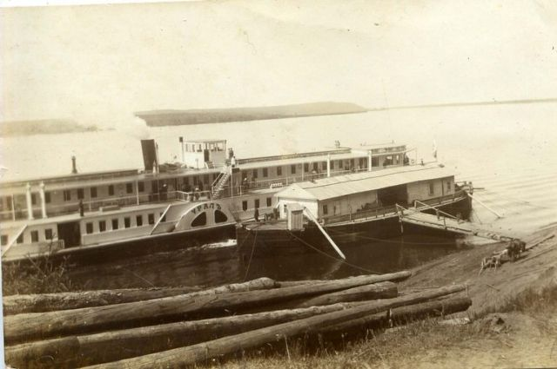
Задание. Пароход «Урал».
Определите, сколько стоила пароходная доставка по воде одной тонны хлеба в период навигации, если известно, что груз доставлялся из Перми в Нижний Новгород и из Нижнего Новгорода в Пермь колесным пароходом «Урал». Была подмечена следующая географическая особенность пути между этими городами, благодаря которой расход топлива парохода из Перми в Нижний Новгород и из Нижнего Новгорода в Пермь практически одинаков. Дело в том, что примерно половину пути из Перми в Нижний Новгород пароход идет по Каме по течению, а половину пути по Волге против течения. И наоборот.
Известно, что пароход сжигал на пути из одного города в другой 1567 пудов нефти (стоимость нефти 45 копеек за пуд). Размеры промыслового налога на навигационные месяцы необходимо взять из музейного документа (смотри соответствующий экспонат – «Промысловое свидетельство»). Пароход за рейс (из одного города в другой) мог отвезти 30 000 пудов хлеба (1 пуд = 16,3807 кг). Цена за одну доставку складывается из суммы общих затрат на горючее, израсходованное на эту поездку, налога и 60 процентов от полученной суммы. В месяц пароход осуществлял 8 рейсов. Результаты вычислений округлите до сотых.
Решение:
________________________________________________________________________________________________________________________________________________________________________________________________________________________________________________________________________________________________________________________________________________________________________________________________________________________________________________________________________________________________________________________________________________________________
Ответ: ______________________________________________________________

